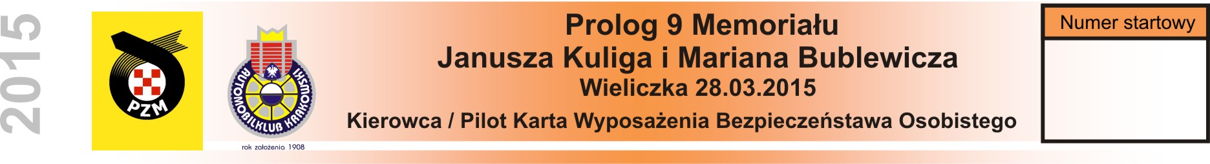
Kierowca
 |  | Producent | Nr hom. | Model | Typ
KIEROWCA | Kask |  |  |  | Otwarty
 |  |  |  |  | Zamknięty
KIEROWCA | Hans
KIEROWCA | Kombinezon |  | 8856-2000
KIEROWCA | Rękawiczki |  | 8856-2000
KIEROWCA | Balaklawa |  | 8856-2000
KIEROWCA | Bielizna (koszulka) |  | 8856-2000
KIEROWCA | Buty |  | 8856-2000
KIEROWCA | Skarpety |  | 8856-2000
KIEROWCA | Bielizna (kalesony) |  | 8856-2000

Pilot

 |  | Producent | Nr hom.. | Model | Typ
PILOT | Kask |  |  |  | Otwarty
 |  |  |  |  | Zamknięty
PILOT | Hans
PILOT | Kombinezon |  | 8856-2000
PILOT | Balaklawa |  | 8856-2000
PILOT | Bielizna (koszulka) |  | 8856-2000
PILOT | Buty |  | 8856-2000
PILOT | Skarpety |  | 8856-2000
PILOT | Bielizna (kalesony) |  | 8856-2000

Oświadczam, że w czasie rajdu załoga będzie używała w/w elementów wyposażenia bezpieczeństwa.

Nazwisko upoważnionej osoby Podpis upoważnionej osoby

